«КАК ПРЕДУПРЕДИТЬ ПОЖАР?»
Пожар – это чрезвычайно опасная ситуация, несущая большой материальный ущерб. Пожар может привести к жертвам. Поэтому гораздо эффективнее предусмотреть и выполнить определенные профилактические меры.
- Запишите на видном месте телефон пожарной службы 01 и телефон ближайшей пожарной части. Телефон Службы спасения «01» — со стационарного телефона,
«010» или «112» — с мобильного телефона
- Проверьте исправность пожарной сигнализации в вашем жилье. Имейте дома первичные средства пожаротушения:
- в квартире (огнетушитель, кусок плотной трудногорючей ткани);
-на даче (воду, ящик с песком).
- Не тушите воздушно-пенными огнетушителями и водой электропроводку; заранее проверьте, не просрочен ли огнетушитель.
- Не загромождайте балкон – брошенные с верхних этажей сигареты уничтожат не только то, что лежит на балконе, но и содержимое вашей квартиры.
-уходя из дома, проверьте, закрыты ли окна и форточки в вашем жилье.
- Не используйте НЕ РЕКОМЕНДУЕМЫЕ материалы для утепления вашего жилья – при горении они могут выделять ядовитые газы и даже небольшое их количество может вызвать отравление и привести к непоправимым последствиям. Используйте с этой целью специальные огнеупорные материалы.
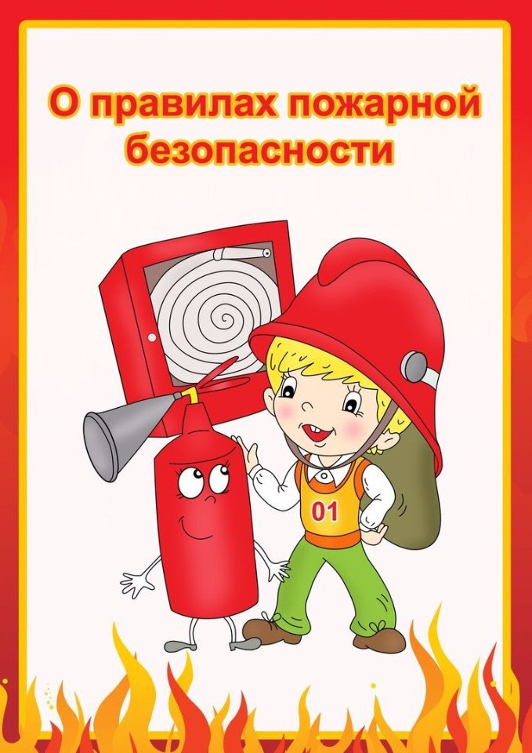
- Не храните легковоспламеняющиеся жидкости дома. Упаковывайте их в металлические ящики и храните подальше от детей и под замком.

